7 sierpnia 2023 r.

35 lat wolności na kołach: Volkswagen Samochody Dostawcze prezentuje model California CONCEPT – przyszłość tej serii modelowej
- Koncepcyjna wersja nowej generacji kampera California będzie miała swoją światową premierę na targach Caravan Salon
(25 sierpnia - 3 września) w Düsseldorfie
- Przyszła generacja modelu California będzie nadal w całości produkowana w Hanowerze
- Premiera pierwszej Californii „made in Hanover” również miała miejsce na Caravan Salon, dokładnie 20 lat temu
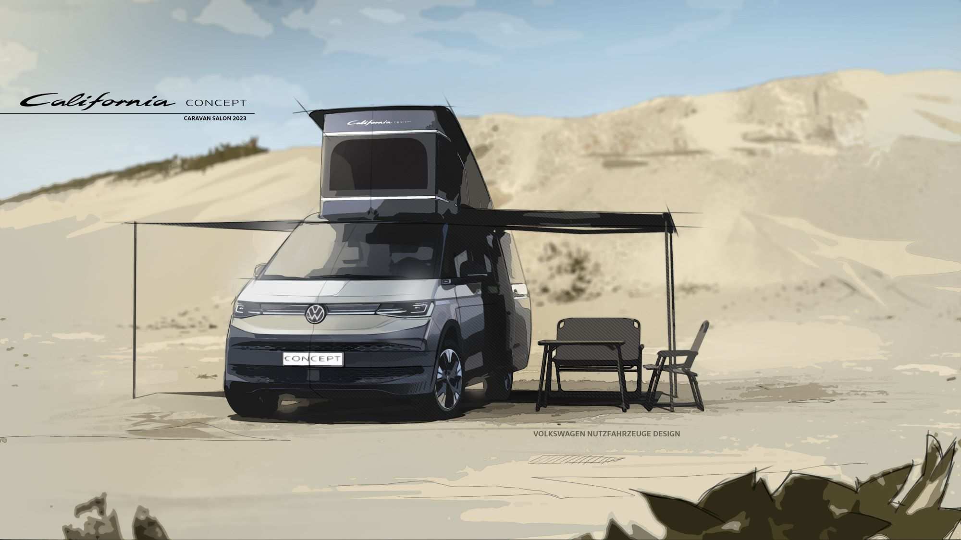
Poznań, 7 sierpnia 2023 r. Pierwsza California, dla której bazą był Volkswagen Transporter T3, zadebiutowała na światowych targach Caravan Salon w roku 1988. Dokładnie 35 lat i 260 000 wyprodukowanych pojazdów później, Volkswagen Samochody Dostawcze po raz kolejny organizuje światową premierę swojego modelu na tej największej imprezie branżowej odbywającej się w Düsseldorfie. California CONCEPT to spojrzenie
w przyszłość tej serii modelowej. Wersja produkcyjna nowej generacji Californii ma pojawić się w roku 2024 i ma być wytwarzana w głównych zakładach marki w Hanowerze.
California CONCEPT - wszystko nowe, by wszystko pozostało takie samo. Dla wielu osób modele California Beach, Coast i Ocean są uosobieniem wolności na kołach. Prezentując model California CONCEPT, marka Volkswagen Samochody Dostawcze zapewni wszystkim odwiedzającym targi Caravan Salon w Düsseldorfie (25 sierpnia - 3 września 2023 r.) wgląd w przyszłość najbardziej udanego kampera wszechczasów. Bazująca na Multivanie z dłuższym rozstawem osi California jutra, jak wszystkie dotychczasowe Californie jest wyjątkowa w swojej klasie. Dodatkowe innowacyjne rozwiązania wzmacniają dualną koncepcję vana - stworzonego do codziennego użytku, ale także w mgnieniu oka przekształcającego się
w kampera odpowiedniego na każdą przygodę. W końcu to nie tylko wyjątkowe właściwości jezdne Multivana wprowadzonego na rynek w roku 2021, w połączeniu z 35-letnim doświadczeniem sprawiają, że jest to idealny samochód kempingowy na nasze czasy. Po raz pierwszy California CONCEPT oferuje również zalety technologii hybrydowej plug-in, zapewniającej jeszcze większą elastyczność i niezwykły poziom komfortu na drodze. Dzięki swemu elektrycznemu zasięgowi jest mocna, ekonomiczna
i oznacza przyszłościową oraz odpowiedzialną mobilność. Jednocześnie jej adekwatność do podróżowania na długich dystansach zapewnia bezpieczeństwo podczas jazdy z dala od głównych szlaków komunikacyjnych. Dzięki temu nie tylko sąsiedzi na kempingu będą cieszyć
z zalet jej hybrydowego napędu gdy pojazd cicho przejeżdża obok nich. Nie trzeba dodawać, że ten samochód kempingowy będzie również „inteligentny”, podobnie jak obecna California 6.1, która w połączeniu
z interaktywną aplikacją „Cali on Tour” już jest jednym z najbardziej zaawansowanych pojazdów w tym segmencie. Koncepcyjna California CONCEPT zostanie zaprezentowana na stoisku marki Volkswagen Samochody Dostawcze w hali 16 (D52-01).
California - sposób życia. California to coś więcej niż tylko samochód kempingowy. To motoryzacyjny sposób na życie, ambasador wolności.
Na przestrzeni lat produkcji czterech jej generacji, sprzedano ponad 260 000 egzemplarzy tego kompaktowego kampera. Wszystkie mają jeden ważny wspólny szczegół: unoszony dach - namiot o wysokości prawie dwóch metrów. Prezentowana w Düsseldorfie California CONCEPT jest oczywiście również w taki unoszony dach wyposażona. To jeden z sekretów, który możemy ujawnić jeszcze przed światową premierą.
Spojrzenie wstecz - 35 lat modelu California. Historia modelu California rozpoczęła się w 1988 roku, od specjalnego modelu kampera opartego na Transporterze generacji T3. Jeszcze tego samego lata, ta pierwsza California została zaprezentowana na targach Caravan Salon (wówczas jeszcze odbywających się w Essen). Można ją było zamówić w dwóch kolorach „Pastel White” i „Masala Red”. Projektanci wnętrz wykazali się wyczuciem stylu, projektując biało-szary aneks kuchenny. Kamper kosztował 39 900 marek zachodnioniemieckich. Atrakcyjna cena, przemyślane detale i solidna technologia Transportera sprawiły, że California natychmiast stała się bestsellerem - już w pierwszym roku sprzedano 5000 egzemplarzy.
W kolejnych latach California przekształciła się z modelu specjalnego we własną serię modelową, zyskując coraz większą popularność i zdobywając uznanie ponad 22 000 kierowców kamperów w ciągu zaledwie trzech lat.
Zmiana modelu T3 na T4 w sierpniu 1990 roku, była równoznaczna
z rewolucją techniczną. Po czterech dekadach produkcji Transporterów
z napędem na tylne koła i czterocylindrowymi płaskimi silnikami, specjaliści od pojazdów dostawczych po prostu postawili wszystko na głowie. Przesunęli silnik do przodu i przenieśli napęd na przednią oś. To zmieniło wszystko: konstrukcję, układ jezdny, silniki i dostępną przestrzeń. Teraz,
w samochodzie wygospodarowano znacznie więcej miejsca, zwłaszcza
z tyłu. California T4 doskonale wykorzystała tę dodatkową przestrzeń, zapewniając więcej miejsca do podróżowania niż jakikolwiek inny samochód kempingowy w tamtych czasach. Slogan w reklamach z okazji wprowadzenia na rynek brzmiał: „Hotel California. Spokojna lokalizacja, komfortowe wyposażenie, panoramiczne widoki gwarantowane”. Hasło to nawiązywało do piosenki zespołu the Eagles i występującego w niej hotelu West Hollywood. Podsumowując, California T4 była kolejnym hitem i do roku 2003 sprzedała się w liczbie około 39 000 egzemplarzy.
California bazująca na piątej generacji Transportera wprowadziła nowy wymiar komfortu w segmencie kompaktowych kamperów. Jednak ta California również pozostała wierna oryginalnej, innowacyjnej koncepcji przestrzeni. Do roku 2015, na Californię T5, która już dawno stała się najbardziej udanym kamperem w swojej klasie, zdecydowało się około
55 000 entuzjastów kamperów. Detale, takie jak łóżko z listwową podstawą materaca zintegrowane z unoszonym dachem, krzesła kempingowe schowane w tylnej klapie czy stolik kempingowy umieszczony
w przesuwanych drzwiach sprawiły, że California zyskała reputację „szwajcarskiego scyzoryka” wśród kamperów. California bazująca na szóstej generacji Transportera pojawiła się w roku 2015. Dzięki bogatej gamie systemów wspomagania kierowcy, jej sprzedaż osiągnęła nowy poziom:
W 2017 roku California T6 pobiła rekord serii modeli z 15 155 nowymi rejestracjami w ciągu jednego roku.
30 sierpnia 2019 r. Volkswagen Samochody Dostawcze zaprezentował model California 6.1 - oczywiście na Caravan Salon. Do tego momentu zbudowano już ponad 175 000 Californii różnych generacji. Nowa California 6.1 płynnie kontynuowała historię sukcesu swoich poprzedników. Jedną
z jej nowych funkcji był ekran dotykowy w konsoli dachowej, za pomocą którego można było sterować wszystkimi głównymi ustawieniami kampera
i mieć dostęp do szerokiego zakresu informacji. Na pokładzie Californii CONCEPT wyświetlacz ten zostanie przekształcony w ekran w formacie tabletu i pokaże nową, inteligentną stronę tego kampera. A tak przy okazji: nikt nigdy nie twierdził, że California powinna mieć tylko jedne przesuwane drzwi. Caravan Salon 2023 z pewnością będzie ekscytujący.

Kontakt:
Magda Piekarczyk - Olszak
Kierownik komunikacji marketingowej i PR
Volkswagen Samochody Dostawcze
tel.+48 690 406 386
e-mail: magda.piekarczyk@volkswagen.pl

O marce Volkswagen Samochody Dostawcze:
Marka Volkswagen Samochody Dostawcze (VWSD) jako wiodący producent lekkich samochodów dostawczych znacząco i nieustannie kształtuje przemysł transportowy, zarówno towarowy jak i pasażerski. Nasze pojazdy przewożą pracowników budowlanych, rodziny i poszukiwaczy przygód, bułki, paczki i deski surfingowe. Codziennie pomagają niezliczonym ludziom na całym świecie w wykonywaniu swojej pracy, jeżdżą po drogach jako mobilne warsztaty oraz dowożą lekarzy pogotowia i policjantów do miejsc ich interwencji.
W zakładach w Hanowerze (D), Poznaniu (PL), Wrześni (PL) i Pacheco (ARG) około 24 tys. pracowników produkuje serie Transporter, Caddy, Crafter i Amarok, a od 2022 r. – również ID. Buzz – w pełni elektryczny model wzorowany na kultowym VW Bulli. Volkswagen Samochody Dostawcze to w obrębie Grupy Volkswagen wiodąca marka w zakresie jazdy autonomicznej oraz usług mobilności, takich jak Mobility-as-a-Service i Transport-as-a-Service – są to dziedziny, w których marka kształtuje przyszłość mobilności. W ten sposób marka transportuje społeczeństwo jutra wraz z jego wszystkimi wymaganiami ku czystej, inteligentnej i zrównoważonej mobilności. Za taką właśnie mobilnością opowiada się marka Volkswagen Samochody Dostawcze zgodnie ze swoją maksymą: transportujemy sukces, wolność i przyszłość.

